Питание по сезону. Продукты февраля

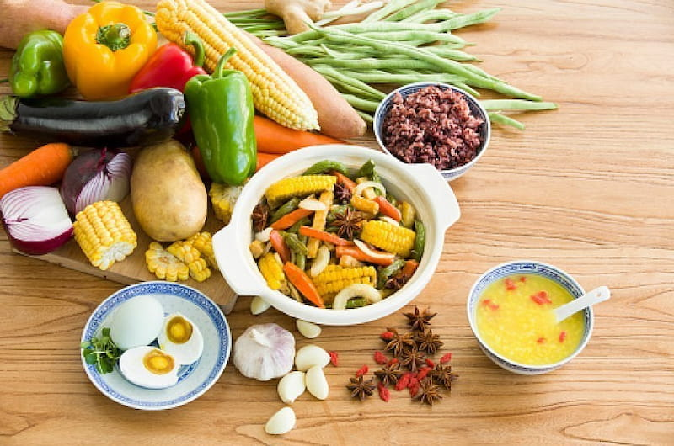

Сбалансированное питание – первый помощник в поддержании хорошего самочувствия.

Какие же продукты помогут справиться со всеми сюрпризами, которые подготовил нам последний зимний месяц, расскажет Екатерина Близнина, эксперт Центра молекулярной диагностики CMD ЦНИИ эпидемиологии Роспотребнадзора.  
  
Февраль – непростой месяц для нашего организма. Мы уже прошли испытания холодом, ветром, перепадом температур и дефицитом солнечного света. И сейчас для поддержания сил, нормальной функциональной активности, в том числе и иммунитета, как никогда важно правильно питаться. Конечно, нужно выбирать сезонные и полезные продукты. Для этого есть ряд причин.  
  
Одна из основных – не растерять и постоянно пополнять запасы витамина С. Аскорбиновая кислота необходима для бесперебойной работы иммунной системы, синтеза коллагена, стабильной работы ряда ферментов в организме. Витамин С участвует в заживлении ран, оказывает влияние на проницаемость капилляров, обладает мощным антиоксидантным действием, важен для нормального обмена веществ и работы органов пищеварительной системы. Февраль – это время, когда аскорбинку оптимально получать в виде отваров и напитков. Пейте соки, чаи, смузи, настойки. Для приготовления полезных и вкусных снадобий используйте шиповник, облепиху, рябину, смородину. А также экспериментируйте с фруктами и ягодами, – употребляйте хурму, киви, цитрусовые. Кроме того, отличным источником витамина С являются брокколи, квашенная капуста, запеченный картофель и красный перец.  
  
В февральском рационе большую роль играют продукты, богатые витамином А. Он также необходим для поддержания иммунитета, а еще остроты зрения, здоровья кожи, нормального состояния роговицы и слизистых оболочек. Жирорастворимый витамин участвует в антиоксидантной защите организма, синтезе гормонов и вносит свой вклад в функциональную активность различных органов и систем. В организм он поступает в виде ретинола и бета-каротина, а которые превращается после употребления пищи. Чтобы пополнить свои витаминные запасы, употребляйте молочные продукты, говяжью печень, яйца, рыбу, морковь, тыкву, шпинат, батат, томаты, перец, бобовые и орехи. Все эти продукты занимают лидирующие позиции по содержанию витамина А.  
  
В преддверии весны полезно почистить свой организм, поэтому нам необходимы помощники, которые выведут токсины и продукты обмена веществ, поддержат микрофлору кишечника, обеспечат нормальную работу органов желудочно-кишечного тракта. Все это может делать клетчатка – растительные пищевые волокна, которые организм не переваривает. В феврале их можно найти в отрубях, злаках, сушеных яблоках, изюме, кураге, брюссельской капусте, фасоли, гречке, сельдерее, зелени, авокадо и фисташках.  
  
В конце зимы нам необходимы витамины группы В. Они участвуют в метаболических процессах и образовании энергии. Другими словами, поддерживают наш организм в рабочем состоянии каждый день. Эти витамины помогают иммунной и нервной системам, сердцу, поддерживают тонус мышц. Не менее важно их участие в углеводном, жировом и других обменных процессах. Чтобы с уровнем витаминов группы В был порядок, в рационе должны присутствовать нежирное мясо, печень, рыба, масло, крупы, зеленые овощи, бобовые, орехи, семечки, рис, яйца, гранат.  
  
Важными компонентами для здоровья также являются витамин Е, витамин Д, омега-3-полиненасыщенные жирные кислоты, минералы, микро и макроэлементы, жиры, белки и углеводы. Поэтому, чем больше вы уделяете внимание разнообразию своего ежедневного меню, тем крепче будет защитный барьер, построенный из большого количества разнообразных «кирпичиков» – полезных веществ. Как уже было сказано в начале, необходимо помогать организму преодолевать трудности межсезонья. Пряные напитки, специи, хрен и чеснок, обладающие сильными защитными свойствами, в этот период будут уместны к любому столу.